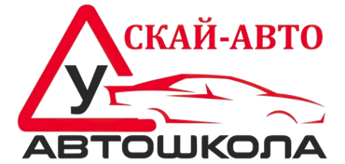 | ОБЩЕСТВО С ОГРАНИЧЕННОЙ ОТВЕТСТВЕННОСТЬЮ «СКАЙ-АВТО»  ОГРН - 1149204071257  ИНН – 9204509441 / КПП – 920301001  299703, г. Севастополь, ул. Генерала Хрюкина, д. 3, кв. 153  тел.: +7 978 207 01 01, SKY-autoschool@mail.ru / скайавто.рф

УСЛОВИЯ ПРИЁМА НА ОБУЧЕНИЕ:
- Заявление слушателя, и подписание договора на оказание платных образовательных услуг. Данные договора об образовании заключаются за счет физических лиц.
- Вступительных испытаний – нет.
- За счет бюджетных ассигнований федерального бюджета – мест не предусмотрено.
- За счет бюджетных ассигнований бюджетов субъектов Российской Федерации — мест не предусмотрено.
- За счет бюджетных ассигнований местных бюджетов — мест не предусмотрено
Язык, на котором осуществляется образование - русский

